“疫”执不停丨桦甸法院及时保全 避免企业造成巨额损失
（桦甸法院 孙伟航）疫情期间，桦甸市人民法院执行局为保障企业合法权益与时间赛跑，通过及时、果断的财产保全措施，避免企业造成近3亿元人民币经济损失。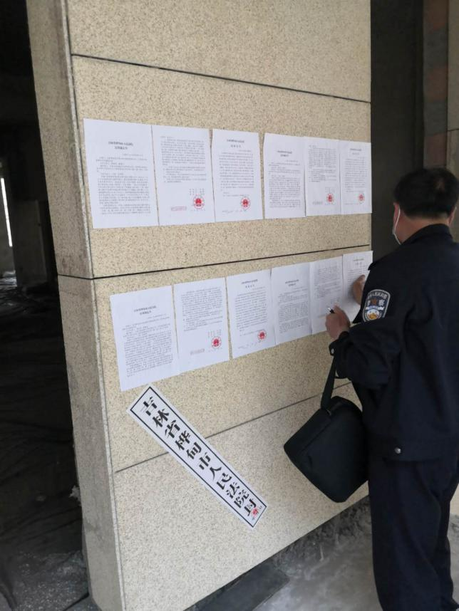
众所周知，执行保全工作在案件执行过程中是十分重要的环节，其办理效率直接关系到案件程序能否按期推进，当事人权益是否受损，因此对时间要求极高，可谓差之毫厘失之千里。就在全民对抗疫情的重要时刻，桦甸法院执行局接到了某企业的保全申请，需立即对20个房产采取保全措施，如果耽误了保全时机，一旦被执行人将财产转移或者被其他人查封处置，将导致申请执行的涉案企业遭受巨大的经济损失。
桦甸法院执行局局长王爽了解情况后，第一时间向院党组书记、院长刘育林做汇报，刘育林当即表示“马上指派专人专车火速赶赴长春市，将需要保全的这20个房产全部采取财产保全措施，不能让涉案企业的合法权益受到损害。”
时间紧任务重。天色还未亮，桦甸法院两名执行干警就已经在赶赴长春的路上了，他们需要在最短的时间将这查封公告和封条一一贴到这20处房产的门前，并做出相应的查封裁定。他们与时间赛跑，一刻都不停歇，以最快的速度完成了任务。因在疫情期间，为避免人群聚集，降低感染风险，干警们来不及休息，在完成任务后，没有停留立即返程。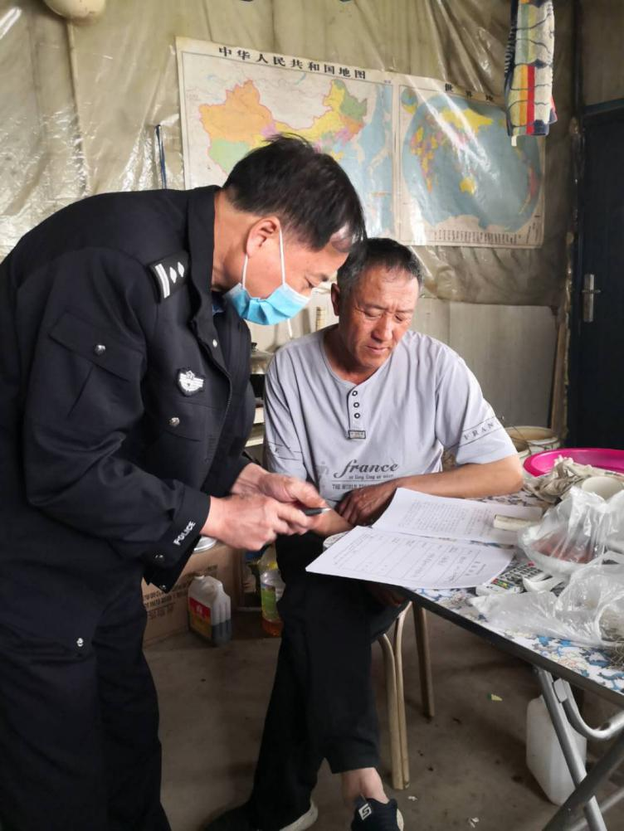
病毒无情人有情，司法为民更护民。桦甸法院始终坚持以人民为中心，在做好疫情防控的同时，突出司法便民利民，利用智慧法院进行线上办理审判执行工作，减少人员聚集、流动，做到防控疫情、执行办案两不误，最大程度地满足广大群众疫情防控期间的司法需求。并进一步建立健全“暖企”法律服务工作机制，优先审理企业因疫情防控影响而产生的纠纷，确保“暖企”法律服务做好做实，助力企业健康发展、辖区经济稳定。在这个紧张的战“疫”期间，桦甸法院执行局干警们甘于奉献、勇于担当，冲锋在疫情防控一线，奔赴在执行一线，为疫情防控、为司法事业贡献着自己的力量。

